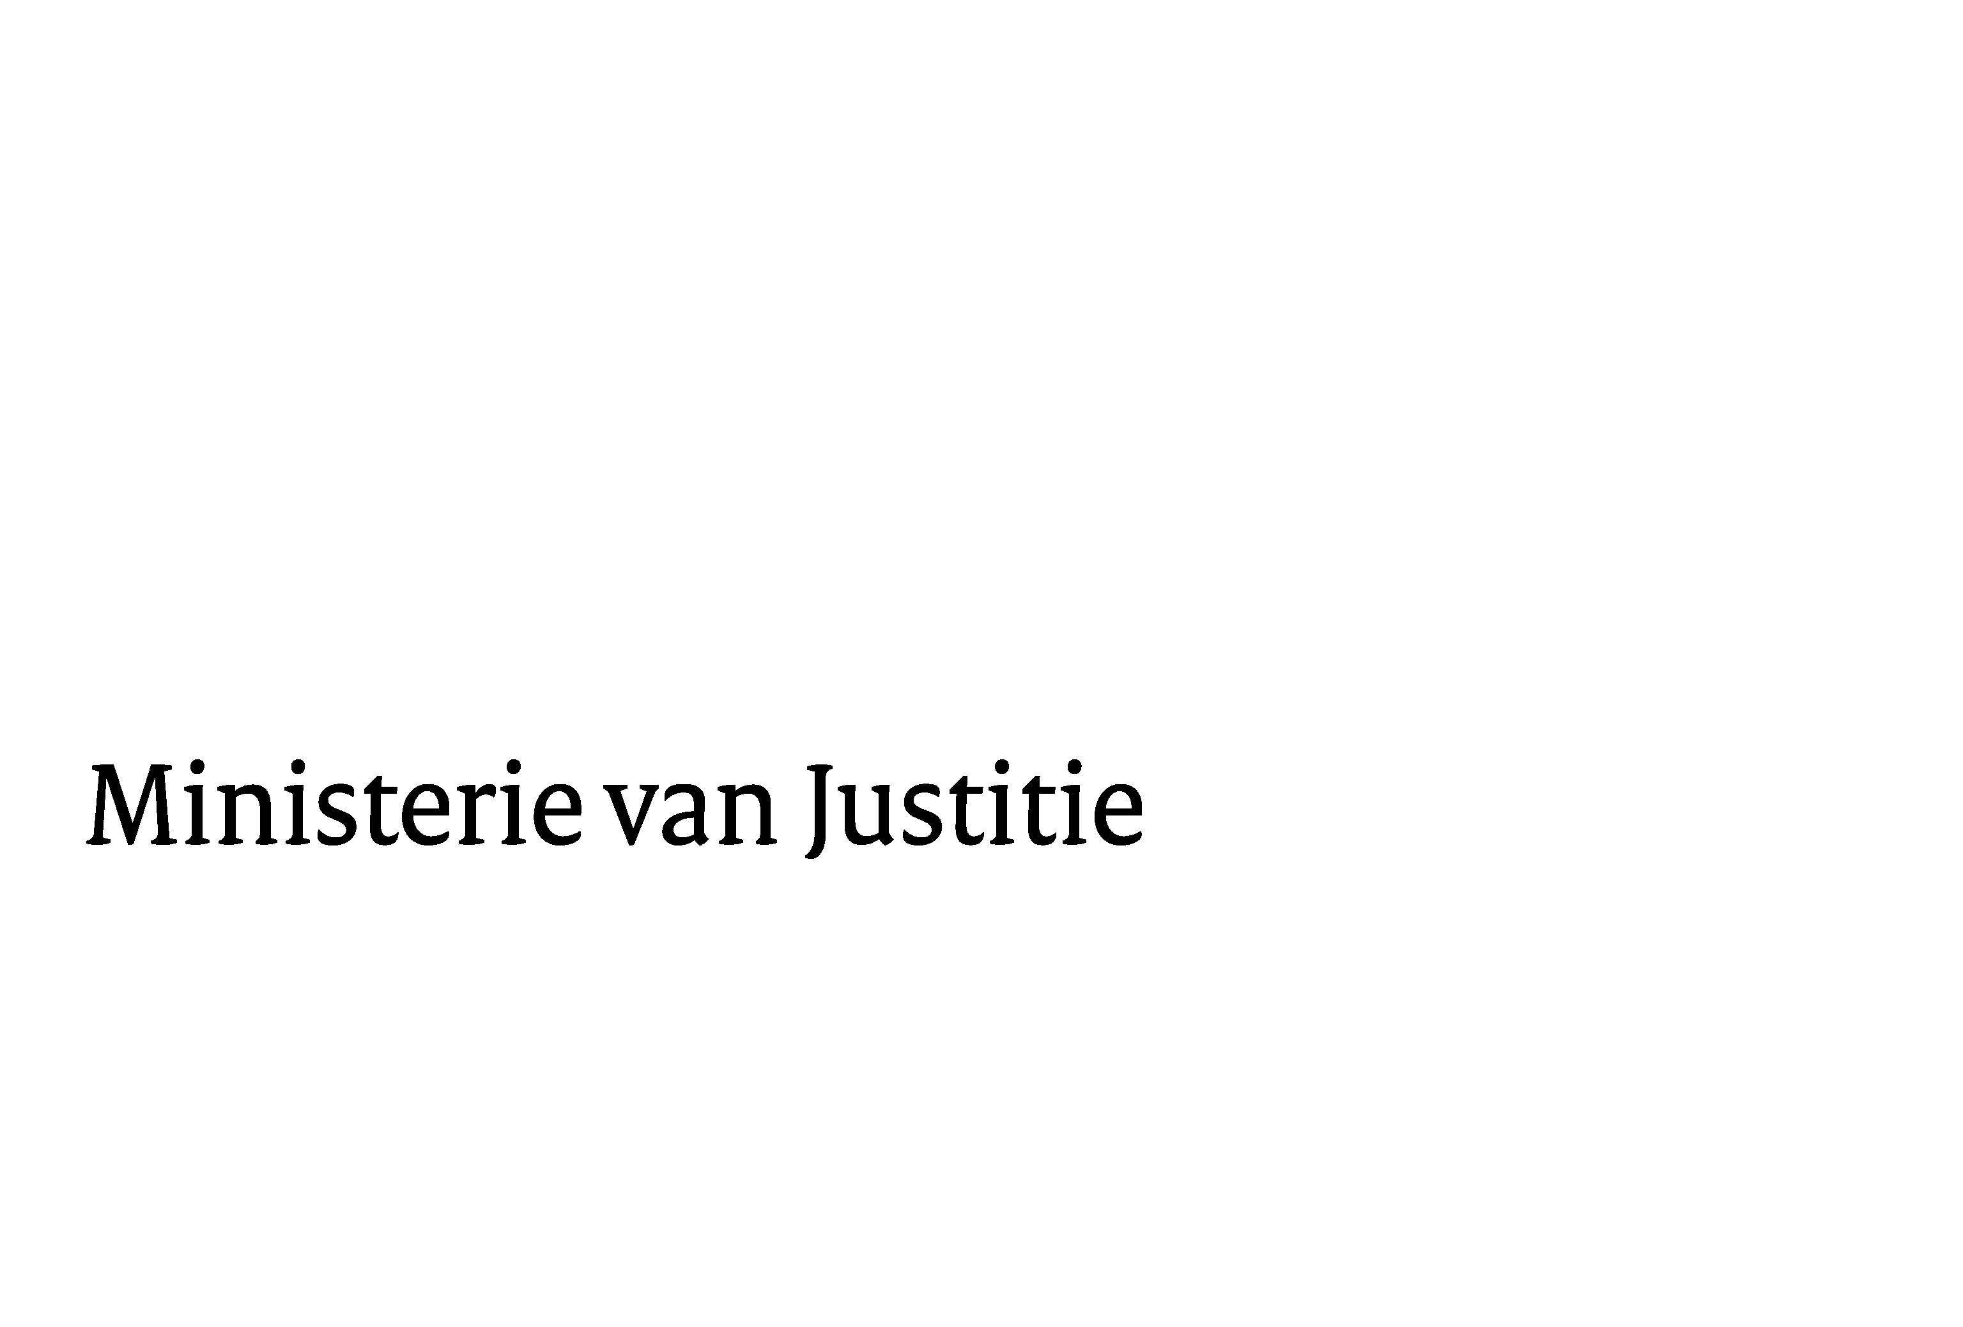
> Retouradres Postbus 20301 2500 EH Den Haag
Aan de Voorzitter van de Tweede Kamer
der Staten-Generaal
Postbus 20018
2500 EA DEN HAAG

Datum | 16 maart 2010
Onderwerp | Nota naar aanleiding verslag en nota van wijziging Boek 10 BW
Directoraat-Generaal Wetgeving, Internationale Aangelegenheden en Vreemdelingenzaken
Directie Wetgeving

Schedeldoekshaven 100
2511 EX Den Haag
Postbus 20301
2500 EH Den Haag
www.justitie.nl

Ons kenmerk
5645645/10/6

Bij beantwoording de datum en ons kenmerk vermelden. Wilt u slechts één zaak in uw brief behandelen.

Hierbij bied ik u de nota naar aanleiding van het verslag en een nota van wijziging inzake bovengenoemd voorstel aan.

De Minister van Justitie,

